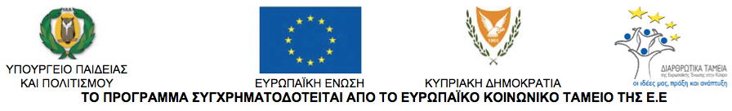

Πρόγραμμα Εκμάθησης της Ελληνικής Γλώσσας
σε Μετανάστες και Ξενόγλωσσους Κατοίκους της Κύπρου

